10 фактов блокадного Ленинграда
в акции «Блокадный хлеб» в Ивняковской школе.

В Ивняковской школе 28.01-30.01.2020 в рамках Всероссийской Акции памяти «Блокадный хлеб» прошла одноимённая экспозиция, расположенная в актовом зале школы. В данной экспозиции организаторы представили некоторые факты блокадного Ленинграда. Продолжительность интерактивной экскурсии по экспозиции составляет примерно 30 минут. Все 29 классов школы поучаствовали в этой акции.
Музей школы представил экспонаты времён Великой Отечественной войны. Библиотекой школы было оформлено два стеллажа с литературой об этом событии, а также был подобран материал для проведения мероприятия, стихи и воспоминания детей блокады никого не оставляют равнодушными.
Представители совета обучающихся школы, а также обучающиеся детского театра «Золотой ключик» активно подключились к разработке содержания интерактивной экскурсии.
Экспозиция раскрывает своё содержание многообразием форм: распечатаны исторические фото, стенд с плакатами, на которых графично оформлены факты, видео ролик с кадрами хроники. Продумано соответствующее музыкальное и световое сопровождение. Одним из ярких моментов для многих ребят была возможность самостоятельно взвесить на весах хлеб, понять сколько это: 125 граммов хлеба- размер минимально пайка на день в блокду.
В завершении экскурсии ребятам предлагалось написать небольшое письмо в прошлое, адресованное детям блокадного Ленинграда. Многие ребята оставили слова благодарности и поддержки. Мы будем помнить подвиги людей нашей страны.

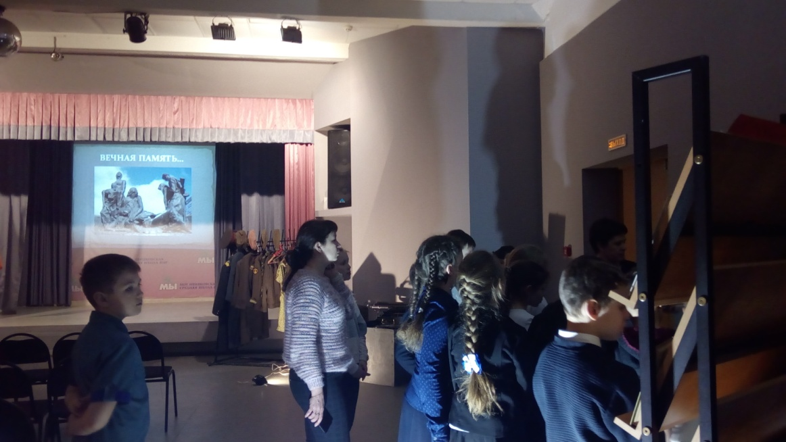

Совет обучающихся

